Sistemas Operativos
Practica 1
Arquitectura, Procesos, Programas e Introducción a la SHELL

Alumno: Cristian Ortiz

INTRODUCCIÓN:
¿Qué es una aplicación?
Una aplicación es un programa informático, diseñado como herramienta para permitir a un usuario realizar uno o diversos tipos de tareas. Esto lo diferencia principalmente de otros tipos de programas, como los sistemas operativos, (que hacen funcionar la computadora), las utilidades, (que realizan tareas de mantenimiento o de uso general), y las herramientas de desarrollo de software, (para crear programas informáticos). Las aplicaciones pertenecen al software de aplicación.
¿Qué es un algoritmo?
Es un conjunto de instrucciones o reglas definidas y ordenadas que permite, típicamente, solucionar un problema, realizar un cómputo, procesar datos y llevar a cabo otras tareas o actividades. Dados un estado inicial y una entrada, siguiendo los pasos sucesivos se llega a un estado final y se obtiene una solución.
¿A que se refiere el concepto de lenguaje de alto nivel?
Lenguaje de alto nivel se refiere al nivel más alto de abstracción de lenguaje de máquina. En lugar de tratar con registros, direcciones de memoria y las pilas de llamadas, lenguajes de alto nivel se refieren a las variables, matrices, objetos, aritmética compleja o expresiones booleanas, subrutinas y funciones, bucles, hilos, cierres y otros conceptos de informática abstracta, con un enfoque en la facilidad de uso sobre la eficiencia óptima del programa.
Teniendo en cuenta lo visto anteriormente. ¿Qué es un S.O?
Es software: necesita procesador y memoria para ejecutarse.
¿A qué nos referimos cuando hablamos de la arquitectura de una computadora?
Arquitectura: conjunto de instrucciones, organización de memoria, E/S, estructura de bus). La arquitectura de computadoras es el diseño conceptual y la estructura operacional fundamental de un sistema de computadoras.¹​Es decir, es un modelo y una descripción funcional de los requerimientos y las implementaciones de diseño para varias partes de una computadora, con especial interés en la forma en que la unidad central de proceso (CPU) trabaja internamente y accede a las direcciones de memoria.
También la arquitectura del computador está basado en tres grandes principios que se aplican a todo dispositivo o componente del computador, estos tres principios son: velocidad, capacidad y tipo de conexión.
Describa y grafique los elementos de la Arquitectura de Von Neumann.
Este describe una arquitectura de diseño para un computador digital electrónico con partes que constan de una unidad de procesamiento que contiene una unidad aritmético lógica y registros del procesador, una unidad de control que contiene un registro de instrucciones y un contador de programa, una memoria para almacenar tanto datos como instrucciones, almacenamiento masivo externo, y mecanismos de entrada y salida.
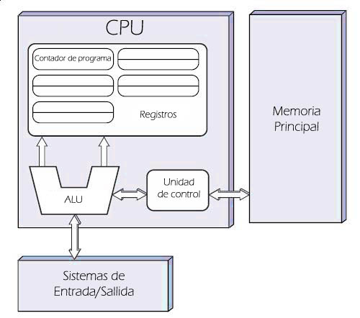

Organización del cpu:
¿Cómo está compuesta una CPU?
Elementos Básicos de una Computadora:
● Procesador
● Memoria Principal
● Componentes de I/O
● Dispositivos de memoria secundaria
● Equipamiento de comunicación
● terminales
● Bus Sistema
¿Qué son los flags? Enumere y explique cada uno.
El registro FLAGS es el registro de estado en los microprocesadores Intel x86 que contiene el estado actual del procesador. Este registro es de 16 bits de ancho. Sus sucesores, los registros EFLAGS y RFLAGS, son de 32 bits y 64 bits de ancho, respectivamente. El más amplio de los registros mantiene la compatibilidad con sus predecesores más pequeños.
Los flags reflejan el estado del procesador en un momento determinado. Estos se activan o desactivan con cada instrucción que ejecutas. Suelen ser utilizados para hacer una especie de if-else, como en otros lenguajes de programación.
Los flags suelen tener el tamaño de un bit, por eso se encuentran todos en un registro llamado FLAGS.
En un procesador x86 el registro FLAGS tiene un tamaño de 32bits (osea, puede tener 32 flags). Ahí encuentras que su primer bit es el flag CF (Carry Flag), su tercer bit es el PF (Parity Flag), y su décimo bit es el flag IF (Interrupt enable flag).
Enumere y explique cada uno.
Los siguientes flags solo para darte una idea:
1 -CF (Carry Flag)
Este flag te indica que en una instrucción aritmética que ejecutaste "se acarreó (o se llevó prestado) un bit". Por ejemplo, cuando sumas 1 + 99 obtienes 100 (te llevaste prestado un 1). En términos de bits, suponiendo que el tamaño de un registro es cuatro bits, si haces 1111 + 0001 obtienes 0000 y el CF se habilita (se setea a 1).
2 -PF (Parity Flag)
Este flag te suele indicar que "has obtenido un conjunto de bits con una cantidad par de 1s". Por ejemplo, si realizas una operación aritmética y obtienes 0110, entonces PF se habilita (se setea a 1). Por otro lado si obtienes, por ejemplo 0010, entonces PF es 0 (deshabilita).
3 -IF (Interrupt enable flag)
Este es más dificil de explicar. Si el valor de este flag es 1, entonces "el CPU procesará las interrupciones enmascarables". Si el flag es 0, entonces "el CPU ignora las interrupciones enmascarables".
Una interrupción enmascarable es aquella que puede ser ignorada por pas instrucciones de un programa.
El flag IF, comunmente, solo puede ser modificado por el sistema operativo.
Realice un gráfico con todos los elementos de la CPU.

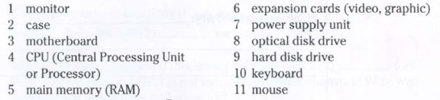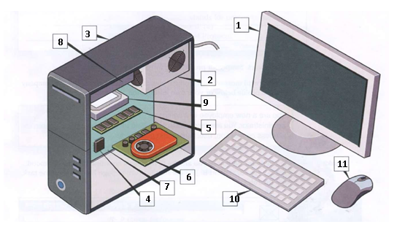
¿Qué es y para qué sirve un registro?
Un registro es una memoria de alta velocidad y poca capacidad, integrada en el microprocesador, que permite guardar transitoriamente y acceder a valores muy usados, generalmente en operaciones matemáticas.
Registros de control y estado de Instrucciones:
❖ Program Counter (PC)
➢ Contiene la dirección de la próxima instrucción a ser ejecutada
❖ Instruction Register (IR)
➢ Contiene la instrucción recientemente ejecutada
❖ Program Status Word (PSW)
➢ Contiene códigos de resultado de operaciones
➢ habilita/deshabilita Interrupciones
➢ Indica el modo de ejecución (Supervisor/user)
Instrucciones:
¿Qué es una instrucción? Describa su composición y para qué sirve.
¿Qué es una instrucción?
Se denomina instrucción en informática al conjunto de datos insertados en una secuencia estructurada o específica que el procesador interpreta y ejecuta.
Los tipos de instrucción son aquellos permitidos están definidos y determinados dentro de cada importante plataforma en el conjunto de instrucciones (en inglés ISA, instruction set architecture).
Describa su composición
Comprende una secuencia de acciones determinada que debe llevar a cabo la CPU para ejecutar cada instrucción en un programa. Cada instrucción del juego de instrucciones de una CPU, puede requerir diferente número de ciclos de instrucción para su ejecución. Un ciclo de instrucción está formado por uno o más ciclos máquina.
El primer paso del ciclo de ejecución es el proceso de memoria, en que los datos se transfieren entre la CPU y el módulo de entrada/salida (I/O). A continuación se produce el proceso de datos, que usa operaciones aritméticas así como lógicas en referencia a los datos. Después tiene lugar el paso de alteraciones centrales, que son una secuencia de operaciones, por ejemplo una operación de salto. El último paso es una operación combinada de todos los otros pasos.
Para qué sirve.
Estas instrucciones del computador son las que determinan el funcionamiento de la CPU que las ejecuta. La CPU puede realizar una diversidad de funciones, que son el reflejo de la variedad de las instrucciones definidas para dicha CPU. El programador tiene un repertorio de instrucciones como medio para controlar la CPU.
Describa el ciclo de instrucciones.
Un ciclo de instrucción (también llamado ciclo de fetch-and-execute o ciclo de fetch-decode-execute en inglés) es el período que tarda la unidad central de proceso (CPU) en ejecutar una instrucción de lenguaje máquina.
Habitualmente son cuatro los cuales son:
1. Buscar la instrucción en la memoria principal.
Se vuelca el valor del contador de programa sobre el bus de direcciones. Entonces la CPU pasa la instrucción de la memoria principal a través del bus de datos al Registro de Dirección de Memoria (MAR). A continuación el valor del MAR es colocado en el Registro de Instrucción Actual (CIR), un circuito que guarda la instrucción temporalmente de manera que pueda ser decodificada y ejecutada.
2. Decodificar la instrucción.
El decodificador de instrucción interpreta e implementa la instrucción. El registro de instrucción (IR) mantiene la instrucción en curso mientras el contador de programa (PC, program counter) guarda la dirección de memoria de la siguiente instrucción a ser ejecutada.
Recogida de datos desde la memoria principal
Se accede al banco de registros por los operandos (solo si es necesario)
Se calcula el valor del operando inmediato con extensión de signo (solo si es necesario)
También se lee la dirección efectiva de la memoria principal si la instrucción tiene una dirección indirecta, y se recogen los datos requeridos de la memoria principal para ser procesados y colocados en los registros de datos.
3. Ejecutar la instrucción.
A partir del registro de instrucción, los datos que forman la instrucción son decodificados por la unidad de control. Ésta interpreta la información como una secuencia de señales de control que son enviadas a las unidades funcionales relevantes de la CPU para realizar la operación requerida por la instrucción poder terminarla y seguir así.
4. Almacenar o guardar resultados.
El resultado generado por la operación es almacenado en la memoria principal o enviado a un dispositivo de salida dependiendo de la instrucción. Basándose en los resultados de la operación, el contador de programa se incrementa para apuntar a la siguiente instrucción o se actualiza con una dirección diferente donde la próxima instrucción será recogida.
Buses:
¿Que es un bus y que función cumple? Enumere y explique los tipos que existen.
El bus es el elemento más corriente de comunicación en los computadores y consta de un camino que permite comunicar selectivamente un número de componentes o dispositivos, de acuerdo a unas ciertas reglas o normas de conexión. Desempeña por tanto las tareas de enlace y de conmutador, puesto que permite, en cada momento, seleccionar los dispositivos que se comunican a través suyo.
Enumere y explique los tipos que existen.
Buses de tipo 0
Los buses de tipo 0 son los buses internos de las pastillas. La utilización de buses internos de gran ancho de palabra unido a la incorporación de memoria caché interna facilita que se puedan conseguir microprocesadores de grandes prestaciones.
Buses de tipo 1
El bus de tipo 1 es el bus de interconexión de componentes de una placa o circuito impreso.
Buses de tipo 2
Estos buses sirven para interconectar las distintas placas de un modulo, formando lo que se llama el panel posterior. La práctica totalidad de los computadores actuales se componen de un solo módulo, por lo que no existe bus de nivel 3 y este bus se convierte en el bus del sistema.
Buses de tipo 3
El bus de tipo 3 o bus del sistema permite interconectar diversos módulos del computador. Hoy en día hay muy pocos sistemas que contengan varios módulos. Por lo que generalmente coinciden los buses de nivel 2 y 3.
La gran diferencia entre los tipos 2 y 3 es la distancia que debe tener el bus, que puede llegar a los 10m en el tipo 3. Ello obliga a tratar este bus como una línea de transmisión. Además, es muy frecuente que el bus de tipo 3 exija unos repetidores o buffers, para pasar de un panel posterior a otro.
Buses de tipo 4
Los buses de tipo 4 lo forman los buses paralelos para conexión de periféricos. En realidad se pueden considerar cuatro situaciones, que a veces se pueden dar simultáneamente en el mismo computador:
En la primera, los controladores de los periféricos se conectan directamente al bus del sistema (bus tipo 2 ó 3).
En la segunda, se dispone de un bus especial para la E/S, como es un canal 370 de IBM, como es el Unibus en el caso de la arquitectura VAX, o como son los buses PCI e EISA en un computador personal.
La tercera, consiste en diseñar un bus reducido, derivado del bus del sistema, que permita la conexión en paralelo de una serie de periféricos específicos.
La cuarta, consiste en emplear un bus paralelo de conexión de periféricos, de acuerdo con una norma preestablecida. La diferencia con el caso anterior es que ahora no se trata de una versión reducida del bus del sistema, sino de una configuración que puede ser muy distinta. El ejemplo clásico es el puerto paralelo o Centronics, previsto para la conexión de impresoras, el bus IEEE-488, previsto para la interconexión de instrumentos de laboratorio a computadores o los buses QIC, SCSI e IPI, para conexión de discos.
Buses de tipo 5
Los buses serie suelen constituir el tipo más elemental del espectro de las comunicaciones de un sistema informático. Se emplean para cubrir las mayores distancias.
El bus serie puede ser simple o doble. El simple puede permitir la transmisión en un solo sentido o en ambos sentidos de forma alternativa (semi-duplex). El doble permite la transmisión en los dos sentidos simultáneamente (full-duplex).
Un ejemplo de bus serie es el bus USB, que tratamos más adelante.
2. ¿Que ventaja tiene un bus frente a otro si es más ancho?
La anchura del bus es un factor clave a la hora de determinar las prestaciones del sistema.
El bus de datos consta de 8, 16, 32 líneas distintas, cuyo número se conoce como anchura del bus de datos. Este número de líneas determina cuantos bits se pueden transmitir al mismo tiempo.
¿Qué es VIM?¿Para qué sirve? ¿Se considera buena herramienta?
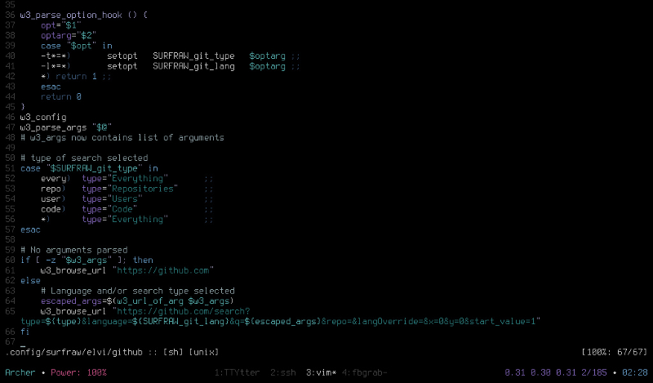jasonwryan
¿Qué es VIM?
Vim es un editor de texto muy completo. Es una versión mejorada de Vi, un editor de la década de los 70’s que se encuentra en casi todo sistema de tipo Unix. Vim incluso es utilizado por programadores y administradores de sistema, su gran variedad de opciones lo hace perfecto para este fin. Es avanzado y versátil, incluso permite la configuración o instalación de temas personalizados que resaltan la sintaxis de una manera específica.
¿Para qué sirve?
Vim es uno de los editores para terminal más populares, junto con Nano y Emacs. Vim es un editor de texto muy completo, avanzado y versátil,
VIM (en inglés Vi IMproved), esta disponible para todos los sistemas Unix. Es una versión mejorada del editor de texto VI, que está presente en todos los sistemas Linux / Unix.
Principales funcionalidades:
- Resaltado de sintaxis (dependiente del lenguaje de programación).
- Comprensión de más de 200 sintaxis diferentes.
- Lenguaje de scripting para poder programar extensiones.
- Autocompletado de texto.
- Órdenes deshacer y rehacer.
- Completado de órdenes, palabras y nombres de ficheros.
- Compresión y descompresión de ficheros, que nos permite editar ficheros comprimidos.
- Corrector ortográfico integrado.
- Reconocimiento de formatos de fichero y conversión entre los mismos.
- Historial de órdenes ejecutadas.
- Navegación por pestañas.
- Ventanas múltiples, que dividen el área de edición horizontal o verticalmente.
- Grabación y reproducción de macros.
- Guardado de la configuración entre sesiones.
- Plegado manual y automático de código.
- Entorno gráfico opcional.
- Altamente configurable y personalizable.
¿Se considera buena herramienta?
Si, lo consideran el mejor editor que existe para el terminal en GNU/Linux, pero para muchos sólo es una opción más que se usa cuando no pueden tener acceso a una interfaz gráfica o cuando se deben editar archivos de configuración en un servidor remoto.
Otros simplemente no lo consideran porque solo lo han usado con su configuración por defecto sin darle oportunidad a la gran cantidad de aplicativos disponibles para personalizarlo.
Entre los modos de operación mas útiles están:
Comando: este es el modo inicial. Permite ejecutar instrucciones para trabajar el formato del texto borrando lineas, por ejemplo. No permite escritura.
Inserción: se puede cambiar del modo comando al modo inserción pulsando la tecla i. Este modo es para escribir, borrar y editar texto.
Visual: para seleccionar bloques de texto o realizar operaciones por bloques. Una vez se tiene el texto marcado se pueden usar órdenes del modo comando para manipularlo.
Linea de ordenes: en este modo se pueden realizar búsquedas. Para acceder se pulsa la tecla dos puntos :. Las búsquedas se pueden realizar hacia adelante y hacia atrás.

2. Utilice VIM para desarrollar algún programa sencillo en cualquier lenguaje.
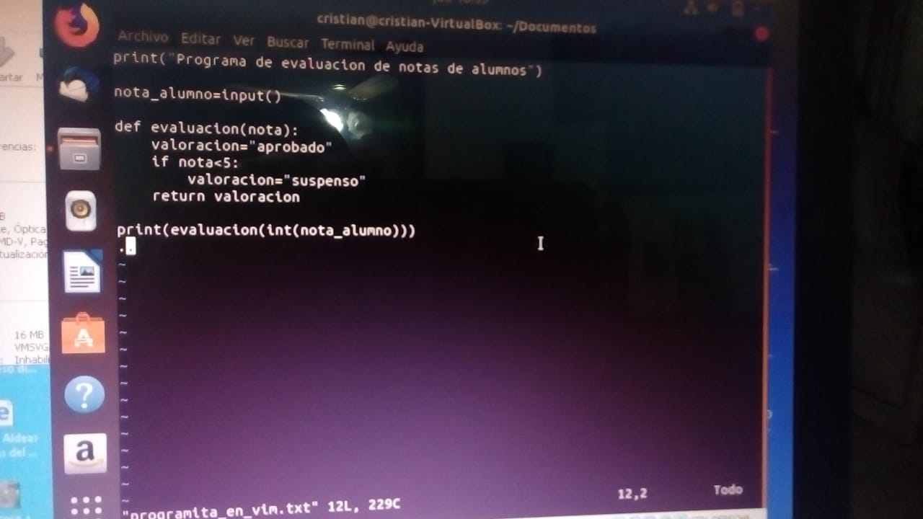

3.Busque alguna hoja de datos (cheatsheet) de vim y traduzca
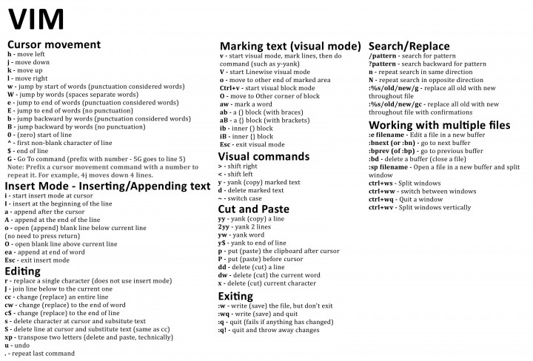
Vim Cheat Sheet:
Global
:help keyword - abrir ayuda para palabra clave
:saveas file - guardar archivo como
:close - cerrar archivo actual
K - abrir página del manual (man page) de la palabra bajo el cursor
Mover el cursor
h - mover el cursor hacia la izquierda
j - mover el cursor hacia abajo
k - mover el cursor hacia arriba
l - mover el cursor hacia la derecha
H - moverse hacia la parte superior de la pantalla
M - moverse hacia el centro de la pantalla
L - moverse hacia la parte inferior de la pantalla
w - saltar hasta el inicio de la siguiente palabra
W - saltar hasta el inicio de la siguiente palabra (incluso con puntuación)
e - saltar hasta el final de la siguiente palabra
E - saltar hasta el final de la siguiente palabra (incluso con puntuación)
b - regresar al inicio de una palabra
B - regresar al inicio de una palabra (incluso con puntuación)
% - ir al carácter asociado (pares por defecto: '()', '{}', '[]' - usar :h matchpairs en vim para más información)
0 - saltar al inicio de la línea
^ - saltar al primer carácter no-espacio de la línea
$ - saltar al final de la línea
g_ - saltar al último carácter no-espacio de la línea
gg - ir a la primera línea del documento
G - ir a la última línea del documento
5G - ir a la línea 5
fx - saltar a la siguiente ocurrencia del carácter x
tx - saltar a la ocurrencia previa del carácter x
Fx - jump to previous occurence of character x
Tx - jump to after previous occurence of character x
; - repeat previous f, t, F or T movement
, - repeat previous f, t, F or T movement, backwards
} - saltar al párrafo siguiente (o función/bloque, en modo edición)
{ - saltar al párrafo previo (o función/bloque, en modo edición)
zz - centrar el cursor en la pantalla
Ctrl + e - move screen down one line (without moving cursor)
Ctrl + y - move screen up one line (without moving cursor)
Ctrl + b - retroceder una pantalla
Ctrl + f - avanzar una pantalla
Ctrl + d - avanzar cursor media pantalla
Ctrl + u - retroceder cursor media pantalla
Tip Escribir un número antes del comando de movimiento para repetirlo. Por ejemplo, 4j mueve el cursor hacia abajo 4 líneas.
Modo insertar - insertar/agregar texto
i - insertar antes del cursor
I - insertar al comienzo de la línea
a - insertar después del cursor
A - insertar al final de la línea
o - insertar una nueva linea debajo de la línea actual
O - insertar una nueva línea encima de la línea actual
ea - insertar después de palabra
Esc - salir del modo insertar
Editar
r - reemplazar un carácter
J - juntar siguiente línea con la actual
gJ - join line below to the current one without space in between
gwip - reflow paragraph
cc - cambiar (reemplazar) toda la línea
C - change (replace) to the end of the line
c$ - cambiar (reemplazar) hasta el final de la línea
ciw - change (replace) entire word
cw - cambiar (reemplazar) una palabra
s - eliminar carácter y reemplazar texto
S - eliminar línea y reemplazar texto (igual que el comando cc)
xp - transponer dos letras (suprimir y pegar)
u - deshacer
Ctrl + r - rehacer
. - repetir el último comando
Seleccionar texto (modo visual)
v - iniciar modo visual, seleccionar lineas y ejecutar un comando (como y-yank)
V - iniciar modo visual seleccionando toda la línea
o - moverse al otro extremo de la zona seleccionada
Ctrl + v - iniciar modo visual de bloque (visual block mode)
O - moverse a la otra esquina del bloque
aw - seleccionar una palabra
ab - un bloque con ()
aB - un bloque con {}
ib - un bloque interno con ()
iB - un bloque interno con {}
Esc - salir del modo visual
Comandos visuales
> - mover texto hacia la derecha
< - mover texto hacia la izquierda
y - copiar texto seleccionado
d - eliminar texto seleccionado
~ - pasar de minúscula a mayúscula y viceversa
Registros
:reg - mostrar el contenido de los registros
"xy - copiar en el registro X
"xp - pegar el contenido del registro X
Tip Los registros son guardados en ~/.viminfo, y serán cargados la próxima vez que se ejecute vim.
Tip El registro 0 siempre contiene el último texto copiado.
Marcas
:marks - mostrar marcas
ma - definir posición actual para la marca A
`a - saltar a la posición de la marca A
y`a - copiar texto a la posición de la marca A
Macros
qa - grabar macro a
q - detener la grabación de la macro
@a - ejecutar macro a
@@ - re-ejecutar la última macro ejecutada
Copiar y pegar
yy - copiar una línea
2yy - copiar dos líneas
yw - copiar el resto de los carácteres de la palabra desde la posición del cursor hasta el principio de la siguiente palabra
y$ - copiar hasta el final de la línea
p - pegar antes del cursor
P - pegar después del cursor
dd - cortar una línea
2dd - cortar dos líneas
dw - cortar el resto de los carácteres de la palabra desde la posición del cursor hasta el principio de la siguiente palabra
D - cortar hasta el final de la línea
d$ - cortar hasta el final de la línea
x - cortar carácter
Salir
:w - guardar archivo sin salir
:w !sudo tee % - guardar archivo usando sudo
:wq or :x or ZZ - guardar archivo y salir
:q - salir (no funciona si hay cambios sin guardar)
:q! or ZQ - salir descartando los cambios no guardados
:wqa - write (save) and quit on all tabs
Buscar y reemplazar
/pattern - buscar patrón
?pattern - buscar patrón hacia atrás
\vpattern - patrón 'muy mágico' (very magic): los caracteres no alfanuméricos son interpretados como caracteres especiales regex (sin necesidad de escaparlos)
n - repetir la búsqueda en la misma dirección
N - repetir la búsqueda en la dirección contraria
:%s/old/new/g - reemplazar en todo el archivo
:%s/old/new/gc - reemplazar en todo el archivo pidiendo una confirmación
:noh - desactiva el realce (highlight) de los resultados de búsqueda
Buscar en varios archivos
:vimgrep /pattern/ {`{file}`} - buscar un patrón en varios archivos
e.g. :vimgrep /foo/ **/*
:cn - ir al resultado siguiente
:cp - ir al resultado previo
:copen - abrir ventana con una lista de los resultados
Trabajar con varios archivos
:e file - editar un archivo en un nuevo búfer
:bnext or :bn - ir al próximo búfer
:bprev or :bp - ir al búfer anterior
:bd - eliminar búfer (cerrar archivo)
:ls - mostrar todos los búfers abiertos
:sp file - abrir archivo en un nuevo búfer y dividir la ventana
:vsp file - abrir archivo en un nuevo búfer y dividir la ventana verticalmente
Ctrl + ws - dividir ventana
Ctrl + ww - cambiar de ventana
Ctrl + wq - cerrar ventana
Ctrl + wv - dividir ventana verticalmente
Ctrl + wh - mover el cursor a la ventana izquierda (división vertical)
Ctrl + wl - mover el cursor a la ventana derecha (división vertical)
Ctrl + wj - mover el cursor a la ventana de abajo (división horizontal)
Ctrl + wk - mover el cursor a la ventana de arriba (división horizontal)
4. Realice el siguiente tutorial web interactivo y realice una captura del final:
https://vim-adventures.com/
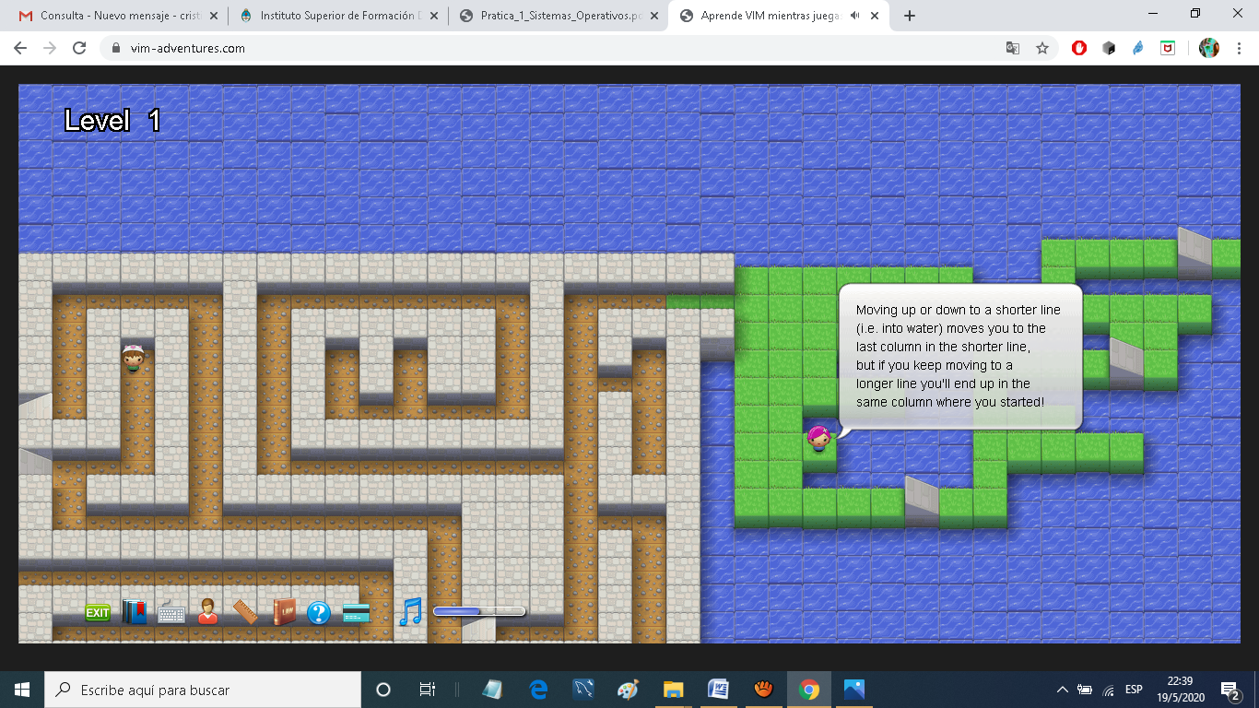
¿Qué es NANO?¿Para qué sirve? ¿Se considera buena herramienta?
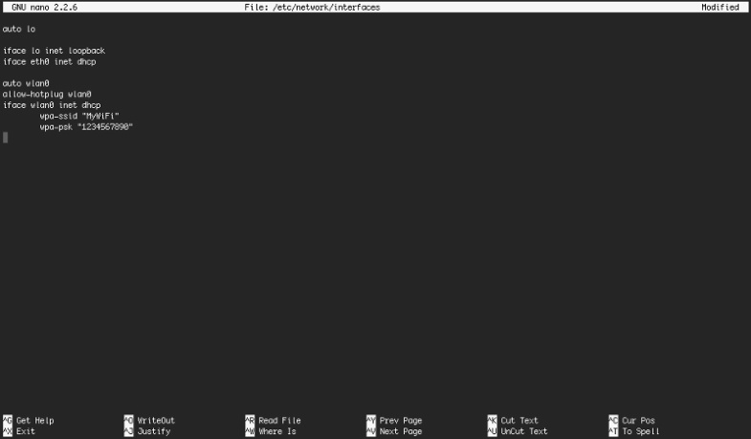Ioannis Kedros cc
¿Qué es NANO? Nano es un editor de texto basado en Curses, una biblioteca ¿Para qué sirve? Sirve para el control de terminales sobre sistemas Unix. Es muy similar a Pico, un editor minimalista basado en terminal. A diferencia de Pico, ¿Se considera buena herramienta? Si. Nano permite el resaltado de sintaxis y en términos generales es muy sencillo de usar.
Para editar un archivo con nano, solo debemos invocarlo en la terminal junto con el texto que deseamos editar. Cuando editamos un archivo con nano se despliega su interfaz junto con el contenido del archivo. Las opciones de edición incluyen moverte entre paginas si el texto es muy largo, buscar, copiar, cortar y guardar los cambios, entre otras. Para seleccionar una de estas opciones debemos presionar la tecla ctrl más la letra de la opción deseada.
2. Utilice NANO para desarrollar algún programa sencillo en cualquier lenguaje.

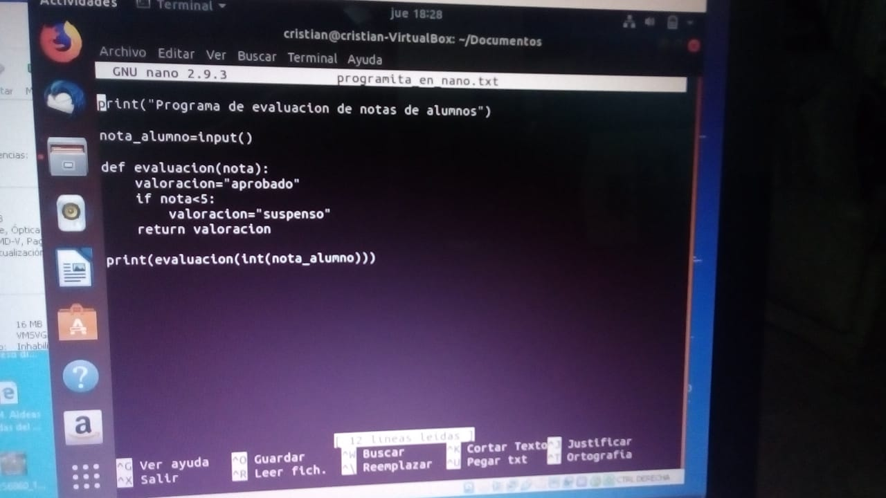

3.Busque alguna hoja de datos (cheatsheet) de Nano y traduzca
Métodos abreviados de teclado de Nano Editor de bipinthite
Métodos abreviados de teclado de Nano Editor

Gestión de archivos  Buscar y reemplazar  Navegación |  | Edición  Configuraciones
  Llave | Acción
  Ctrl + G | Mostrar texto de ayuda
  Ctrl + X | Cerrar el búfer de archivo actual / Salir de nano
  Ctrl + O | Escribe el archivo actual en el disco
  Ctrl + R | Insertar otro archivo en el actual
  Alt +> | Cambiar al siguiente búfer de archivo
  Alt + < | Cambiar al búfer de archivo anterior
  Llave | Acción
  Ctrl + W | Busca una cadena o una expresión regular
  Ctrl + \ | Reemplazar una cadena o una expresión regular
  Alt + W | Repite la última búsqueda
  Llave | Acción
  Ctrl + _ | Ir al número de línea y columna
  Ctrl + Y | Ve una pantalla arriba
  Ctrl + V | Ve una pantalla abajo
  Alt + \ | Ir a la primera línea del archivo.
  Alt + / | Ir a la última línea del archivo.
  Ctrl + B | Regresa un personaje
  Ctrl + F | Avanza un personaje
  Alt + espacio | Retrocede una palabra
  Ctrl + espacio | Avanza una palabra
  Ctrl + A | Ir al comienzo de la línea actual
  Ctrl + E | Ir al final de la línea actual
  Ctrl + P | Ir a la línea anterior
  Ctrl + N | Ir a la línea siguiente
  Alt + ( | Ir al comienzo del párrafo; luego del párrafo anterior
  Alt +) | Ve más allá del final del párrafo; luego del siguiente párrafo
  Alt + - | Desplazarse hacia arriba una línea sin desplazar el cursor
  Alt ++ | Desplácese hacia abajo una línea sin desplazar el cursor
  Alt + < | Cambiar al búfer de archivo anterior
  Alt +> | Cambiar al siguiente búfer de archivo
  Ctrl + C | Mostrar la posición del cursor
  Alt +] | Ir al soporte correspondiente
  Llave | Acción
  Alt + U | Deshacer la última operación
  Alt + E | Rehacer la última operación deshecha
  Alt +} | Sangrar la línea actual
  Alt + { | Desangra la línea actual
  Alt + ^ | Copie la línea actual y guárdela en el búfer de corte
  Ctrl + K | Corte la línea actual y guárdela en el búfer de corte
  Ctrl + U | Sin cortar de la memoria intermedia de corte a la línea actual
  Ctrl + J | Justifica el párrafo actual
  Ctrl + T | Invocar el corrector ortográfico, si está disponible
  Alt + V | Inserte el siguiente golpe de teclado al pie de la letra
  Ctrl + I | Insertar una pestaña en la posición del cursor
  Ctrl + M | Insertar una nueva línea en la posición del cursor
  Ctrl + D | Eliminar el caracter debajo del cursor
  Ctrl + H | Eliminar el caracter a la izquierda del cursor
  Alt + T | Corte desde la posición del cursor hasta el final del archivo
  Alt + J | Justifica todo el archivo
  Alt + D | Cuenta la cantidad de palabras, líneas y caracteres
  Ctrl + ^ | Marcar texto a partir de la posición del cursor
  Llave | Acción
  Alt + X | Modo de ayuda activar / desactivar
  Alt + C | La posición constante del cursor muestra habilitar / deshabilitar
  Alt + O | Uso de una línea más para editar habilitar / deshabilitar
  Alt + S | Desplazamiento suave habilitado / deshabilitado
  Alt + $ | El ajuste suave de líneas demasiado largas habilita / deshabilita
  Alt + P | La visualización de espacios en blanco habilita / deshabilita
  Alt + Y | El resaltado de sintaxis de color habilita / deshabilita
  Alt + H | Tecla de inicio inteligente activar / desactivar
  Alt + I | Sangría automática habilitada / deshabilitada
  Alt + K | Corte para finalizar habilitar / deshabilitar
  Alt + L | La envoltura dura de líneas demasiado largas habilita / deshabilita
  Alt + Q | La conversión de pestañas escritas a espacios habilita / deshabilita
  Alt + B | Habilitar / deshabilitar archivos de respaldo
  Alt + F | Leer el archivo en un búfer separado activar / desactivar

AYUDA: Para correr VIM o NANO es necesario o recomendable utilizar una consola de tipo UNIX. Éste punto es importante debido a que durante la cursada de la materia utilizará comandos de la terminal. Lo ideal es contar con una distribución Linux instalada nativa o virtualizada pero también existen las siguientes alternativas:
1. Instalación Nativa: Instalar en su computadora personal un Sistema Operativo de tipo UNIX como cualquier distribución Linux (se recomienda empezar con Ubuntu o Lubuntu para computadoras con 2 gb de memoria RAM o inferior). Recuerde siempre descargar e instalar distribuciones LTS (Long Term Support) para minimizar las posibles fallas de la versión.
Para ésto puede seguir algún tutorial de Youtube como éste: Instalar
Linux Ubuntu [2020]
https://www.youtube.com/watch?v=AR2F09BQgDY
2. Virtualización: Instalar un virtualizador como Virtual Box y ahí instalar una distribución Linux. Para ésto puede seguir algún tutorial de Youtube como éste: Cómo instalar una máquina virtual con Virtual Box
https://www.youtube.com/watch?v=3QfADstHqhc
3. Utilizar una Shell alojada en la nube como Cloud Shell de Google. Si tiene cuenta de Google puede utilizar el servicio de Cloud Shell utilizando el sigueinte link: https://cloud.google.com/shell . En el link encontrará toda la documentación y el botón de ingreso a la Cloud Shell, en ella podrá utilizar comandos de tipo Unix e instalar algunos programas como VIM y NANO.
4. Utilizar alguna shell web (similar a la shell en la nube) como por ejemplo:
a. Codeanywhere: https://codeanywhere.com/features/terminal
b. Tutorialspoint:
https://www.tutorialspoint.com/execute_bash_online.php
c. O buscar la que más le acomode a sus necesidades:
https://itsfoss.com/online-linux-terminals/

